Krautsalat Rohkost vegan
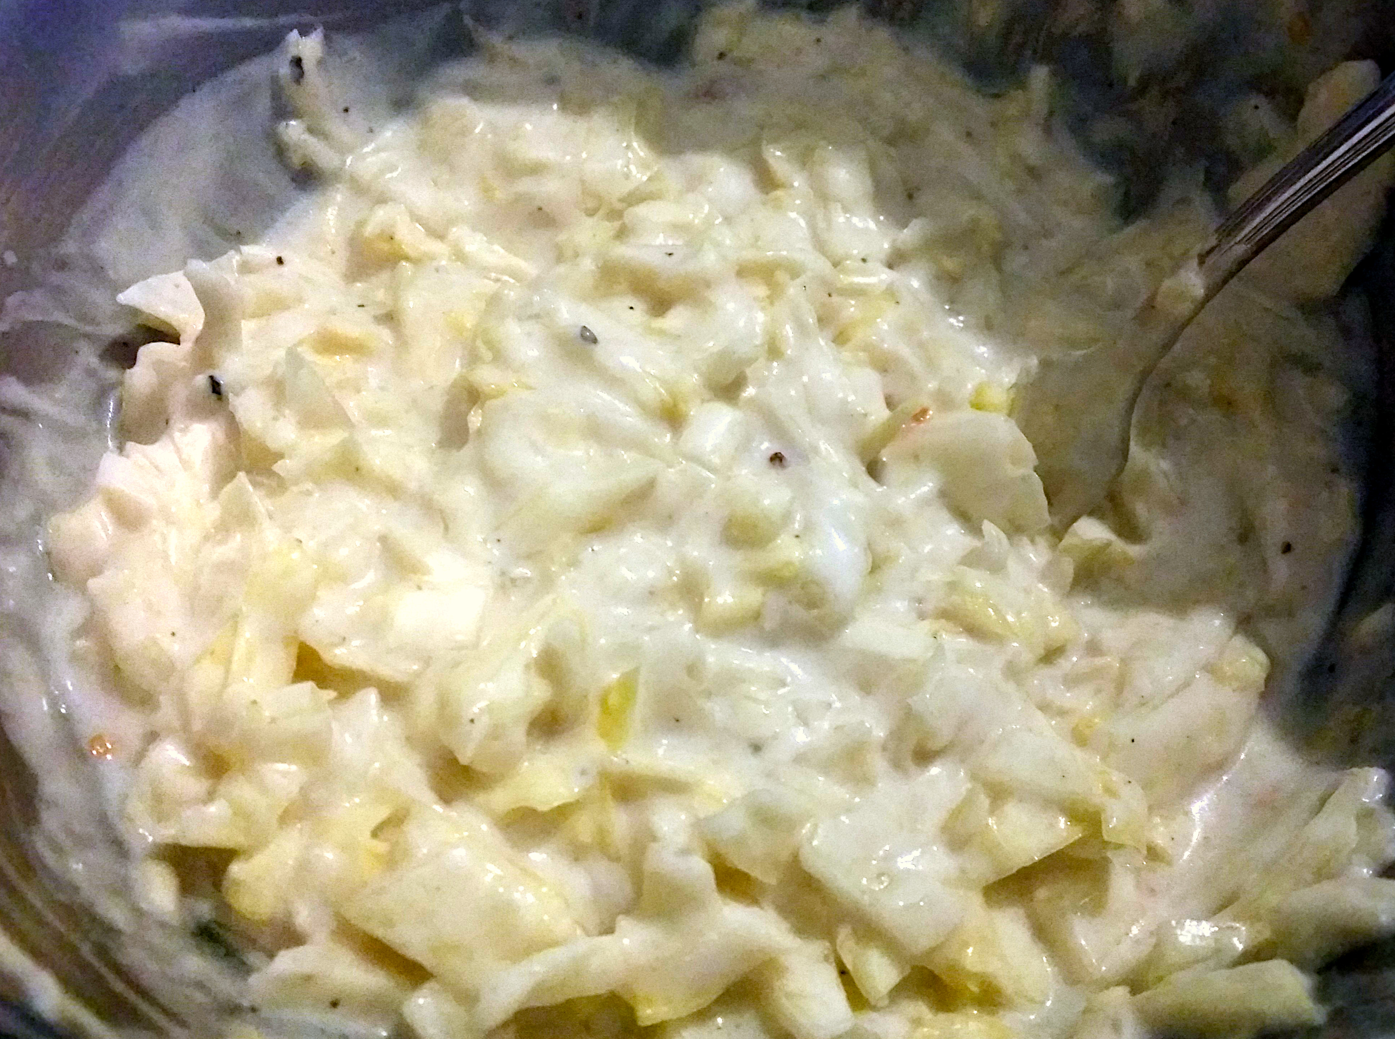

Zutaten
- Weißkohl
- Zwiebeln
- Knoblauch
- veganer Joghurt
- etwas Öl
- frische oder getrocknete Kräuter (Petersilie, Schnittlauch)
- etwas Agavendicksaft
- etwas Pflanzendrink
- etwas Zitronensaft
- Cuminpulver
- Salz
- Pfeffer

Zubereitung
- Weißkohl, Zwiebeln und Knoblauch kleinhacken und mit den anderen Zutaten vermischem

Siehe auch
- Krautsalat

